Артикуляционная гимнастика как утренняя зарядка: усиливает кровообращение, развивает гибкость органов речевого аппарата, укрепляет мышцы лица.

Выполнять артикуляционные упражнения надо ежедневно, чтобы вырабатываемые у детей двигательные навыки закреплялись.
Не следует предлагать детям сразу много упражнений, достаточно 4-5 упражнении.

При их выборе надо учитывать степень сложности и доступность выполнения.
Проводить речевую гимнастику желательно эмоционально, чтобы ребенок правильно произносил звуки, его губы и язык должны быть сильными, а движения — точными.
Есть мнение, что артикуляционная гимнастика — не столь важное, несерьезное, порой, даже скучное занятие, которым можно и не заниматься.
Как же выполнять артикуляционную гимнастику дома, чтобы ребенку она была интересна?
Прежде всего весело и с удовольствием. Для этого, вам предлагаются нетрадиционные упражнения, носящие игровой характер и вызывающие положительные эмоции у детей.
Цель: оказание помощи родителям в овладении ребенком в домашних условиях основными приемами артикуляционной гимнастики.
«Нетрадиционные формы проведения артикуляционной гимнастики.
Любой из нас пришёл на это свет,
Творить добро, надеяться, любить,
Смеяться, плакать, но при всём при этом
Должны мы научиться говорить
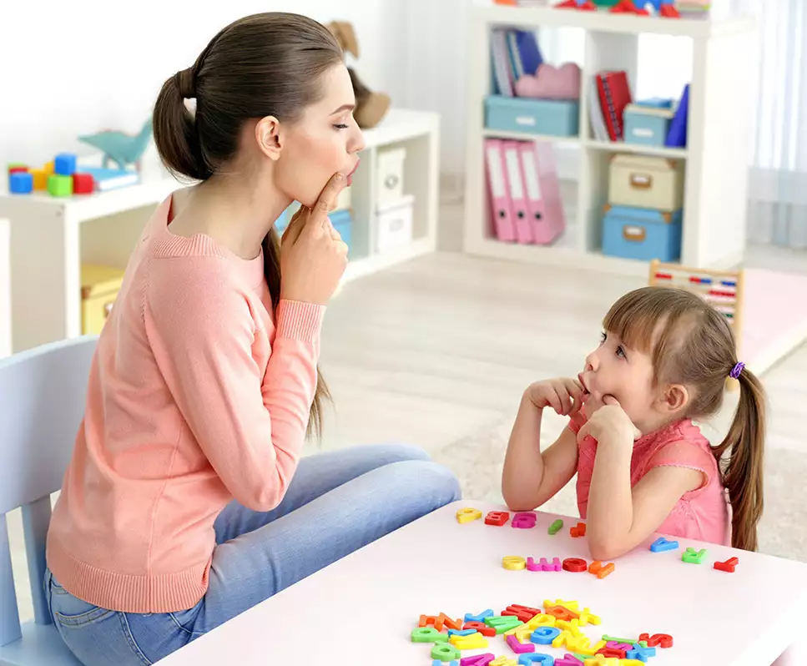
Нетрадиционные формы проведения артикуляционной гимнастики носят игровой характер и вызывают у детей положительные эмоции.
Артикуляционная гимнастика с соломкой
- «Трубочка»
- Положить палочку на середину языка и поднять его боковые края.
- «Хоботок». Удержать соломинку между губами и носом, губы вытянуты в хоботок.
- «Лопатка». Кладём палочку на широкий распластанный язык и стараться удержать его.
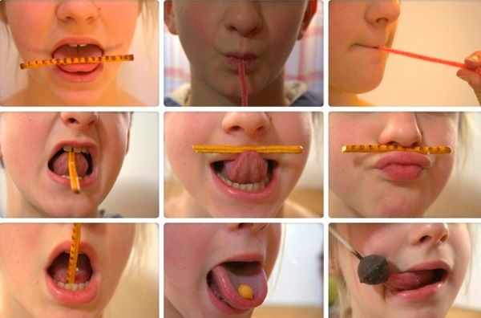
Артикуляционная гимнастика с соломкой
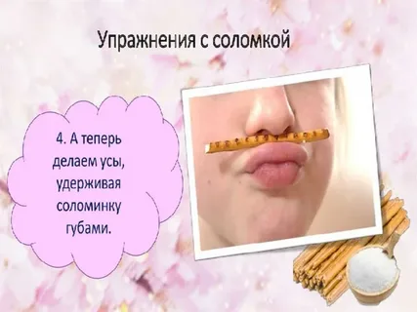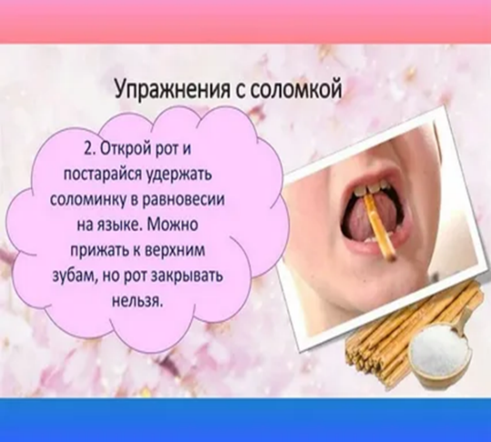
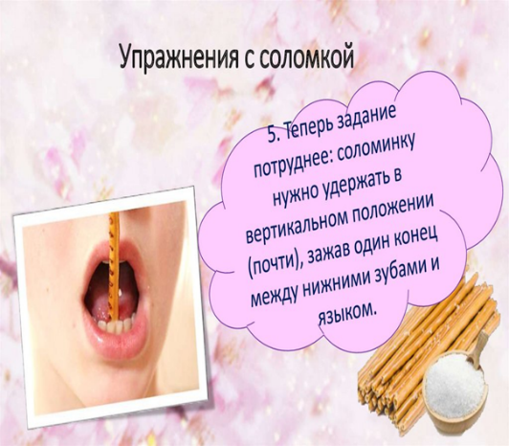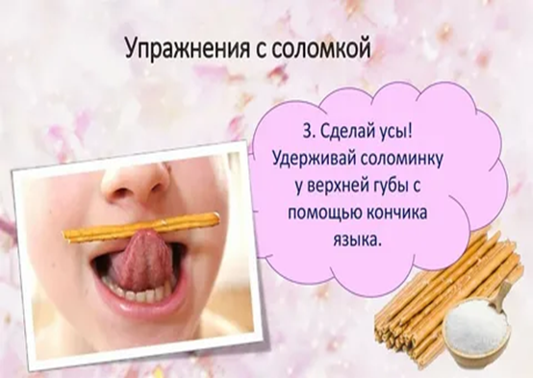
Артикуляционная гимнастика с сушкой
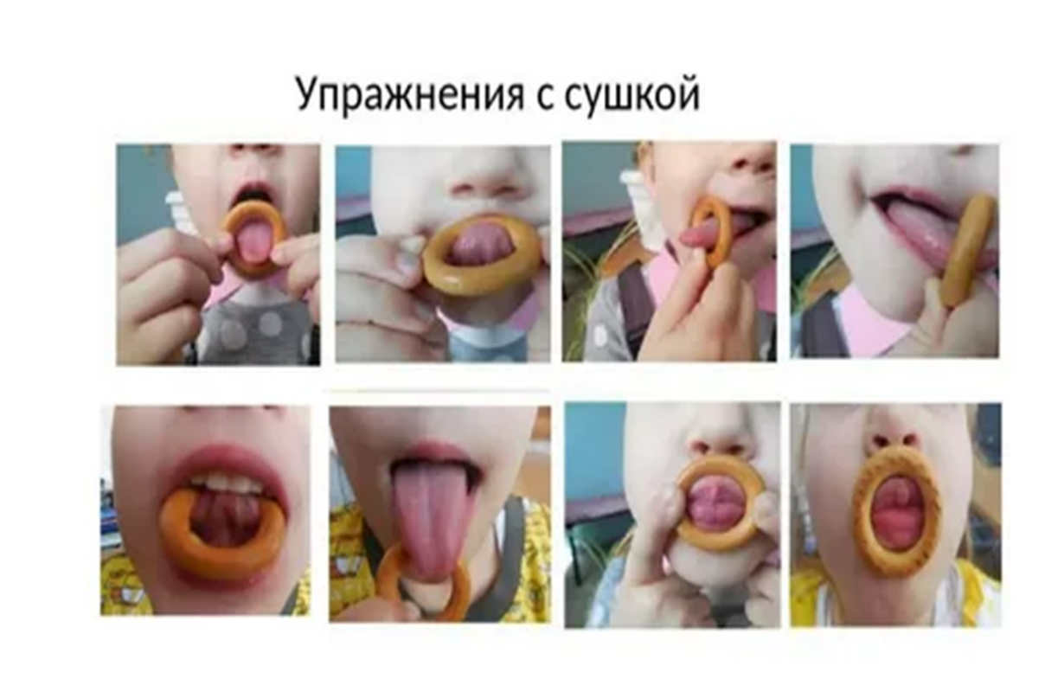
Артикуляционная гимнастика для произношения межзубных звуков.
